О внесении изменений и дополнений в постановление Восточно-Казахстанского областного акимата от 10 декабря 2015 года № 336 "Об утверждении регламентов государственных услуг в социально-трудовой сфере"
Утративший силу
Постановление Восточно-Казахстанского областного акимата от 14 февраля 2019 года № 34. Зарегистрировано Департаментом юстиции Восточно-Казахстанской области 19 февраля 2019 года № 5732. Утратило силу - постановлением Восточно-Казахстанского областного акимата от 16 марта 2020 года № 83
Сноска. Утратило силу - постановлением Восточно-Казахстанского областного акимата от 16.03.2020 № 83 (вводится в действие по истечении десяти календарных дней после дня его первого официального опубликования).
Примечание РЦПИ.
В тексте документа сохранена пунктуация и орфография оригинала.
В соответствии с пунктом 2 статьи 27 Закона Республики Казахстан от 23 января 2001 года "О местном государственном управлении и самоуправлении в Республике Казахстан", статьей 16 Закона Республики Казахстан от 15 апреля 2013 года "О государственных услугах", приказом Министра труда и социальной защиты населения Республики Казахстан от 30 ноября 2018 года № 516 "О внесении изменений и дополнений в приказ Министра здравоохранения и социального развития Республики Казахстан от 28 апреля 2015 года № 279 "Об утверждении стандартов государственных услуг в социально-трудовой сфере" (зарегистрированным в Реестре государственной регистрации нормативных правовых актов за номером 127887), Восточно-Казахстанский областной акимат ПОСТАНОВЛЯЕТ:
1. Внести в постановление Восточно-Казахстанского областного акимата от 10 декабря 2015 года № 336 "Об утверждении регламентов государственных услуг в социально-трудовой сфере" (зарегистрированное в Реестре государственной регистрации нормативных правовых актов за номером 4348, опубликованное в информационно-правовой системе "Әділет" 15 февраля 2016 года, в газетах "Дидар" от 22 февраля 2016 года № 20 (17260), от 24 февраля 2016 года № 21 (17261), от 26 февраля 2016 года № 22 (17262), "Рудный Алтай" от 20 февраля 2016 года № 20 (19772), от 23 февраля 2016 года № 21 (19773), от 25 февраля 2016 года № 22 (19774) следующие изменения и дополнения:
в пункте 1:
подпункт 15) изложить в новой редакции:
"15) регламент государственной услуги "Присвоение или продление статуса оралмана;";
подпункт 19) изложить в новой редакции:
"19) регламент государственной услуги "Регистрация лиц, ищущих работу, в качестве безработных;";
дополнить подпунктом 20) следующего содержания:
"20) регламент государственной услуги "Выдача справки о регистрации в качестве безработного;";
в регламенте государственной услуги "Регистрация граждан, пострадавших вследствие ядерных испытаний на Семипалатинском испытательном ядерном полигоне, выплата единовременной государственной денежной компенсации, выдача удостоверений", утвержденный данным постановлением:
абзац второй части первой подпункта 4) пункта 5 изложить в следующей редакции:
"действие 2 – Государственная корпорация перечисляет компенсацию на контрольные счета наличности для учета операций по деньгам. Длительность выполнения - согласно графику выплаты компенсации в разрезе областей, городов Астаны, Алматы и Шымкент.";
в регламенте государственной услуги "Обеспечение инвалидов сурдо-тифлотехническими и обязательными гигиеническими средствами", утвержденный указанным постановлением:

пункт 3 изложить в следующей редакции:
"3. Результат оказания государственной услуги: уведомление об оформлении документов в произвольной форме на предоставление сурдо-тифлотехнических и обязательных гигиенических средств, включая подбор и настройку слуховых аппаратов, а также сервисное обслуживание.
Форма предоставления результата оказания государственной услуги: бумажная.";

регламент государственной услуги "Присвоение или продление статуса оралмана", утвержденный указанным постановлением, изложить в новой редакции согласно приложению 1 к настоящему постановлению;

регламент государственной услуги "Выдача удостоверения реабилитированному лицу", утвержденный указанным постановлением, изложить в новой редакции согласно приложению 2 к настоящему постановлению;

регламент государственной услуги "Регистрация лиц, ищущих работу", утвержденный указанным постановлением, изложить в новой редакции согласно приложению 3 к настоящему постановлению;

регламент государственной услуги "Регистрация лиц, ищущих работу, в качестве безработных", утвержденный указанным постановлением, изложить в новой редакции согласно приложению 4 к настоящему постановлению;
дополнить регламентом государственной услуги "Вадача справки о регистрации в качестве безработного", согласно приложению 5 к настоящему постановлению.
2. Управлению координации занятости и социальных программ области в установленном законодательством Республики Казахстан порядке обеспечить:
1) государственную регистрацию настоящего постановления в территориальном органе юстиции;
2) в течение десяти календарных дней со дня государственной регистрации настоящего постановления акимата направление его копии в бумажном и электронном виде на казахском и русском языках в Республиканское государственное предприятие на праве хозяйственного ведения "Республиканский центр правовой информации" для официального опубликования и включения в Эталонный контрольный банк нормативных правовых актов Республики Казахстан;
3) в течение десяти календарных дней после государственной регистрации настоящего постановления направление его копии на официальное опубликование в периодические печатные издания, распространяемые на территории области;
4) размещение настоящего постановления на интернет - ресурсе акима Восточно-Казахстанской области после его официального опубликования.
3. Контроль за исполнением настоящего постановления возложить на заместителя акима области по вопросам социальной сферы.
4. Настоящее постановление вводится в действие по истечении десяти календарных дней после дня его первого официального опубликования.
Аким
Восточно-Казахстанской области | Д. Ахметов
Приложение 1 к постановлению
Восточно-Казахстанского
областного акимата
от "____" ___________2019 года
№ ________
Утвержден постановлением
Восточно-Казахстанского
областного акимата
от "10" декабря 2015 года № 336
Регламент государственной услуги "Присвоение или продление статуса оралмана"
1. Общие положения
1. Услугодателем государственной услуги "Присвоение или продление статуса оралмана" (далее – государственная услуга) является местный исполнительный орган Восточно-Казахстанской области (исполнительный орган финансируемый из местного бюджета, уполномоченный на регулирование отношений в сфере миграции населения) (далее – услугодатель).
Прием заявлений и выдача результатов оказания государственной услуги осуществляются через:
1) услугодателя;
2) некоммерческое акционерное общество "Государственная корпорация "Правительство для граждан" (далее – Государственная корпорация);
2. Форма оказания государственной услуги – бумажная.
3. Результат оказания государственной услуги - выдача услугополучателю удостоверения оралмана.
Форма предоставления результата государственной услуги: бумажная.
2. Описание порядка действий структурных подразделений (работников) услугодателя в процессе оказания государственной услуги
4. Основанием для начала действий по оказанию государственной услуги является предоставление услугополучателем перечня документов, указанного в пункте 9 стандарта государственной услуги "Присвоение или продление статуса оралмана", утвержденного приказом Министра здравоохранения и социального развития Республики Казахстан от 28 апреля 2015 года № 279 (зарегистрированного в Реестре государственной регистрации нормативных правовых актов за номером 11342) (далее - стандарт).
5. Содержание действий, входящих в состав процесса оказания государственной услуги, длительность выполнения:
действие 1 – специалист услугодателя принимает документы у услугополучателя согласно пункту 9 стандарта и выдает уведомление о регистрации заявления с указанием даты регистрации, фамилии и инициалов лица, принявшего документы (далее – уведомление). Длительность выполнения - в течение 30 (тридцать) минут;
действие 2 – специалист услугодателя заносит данные об услугополучателе в республиканскую базу данных "Оралман" (далее - РБД "Оралман") Длительность выполнения – 1 (один) рабочий день;
действие 3 – специалист услугодателя оформляет удостоверение оралмана и передает на подпись руководителю услугодателя. Длительность выполнения – 2 (два) рабочих дня;
действие 4 – руководитель услугодателя подписывает удостоверение оралмана. Длительность выполнения – 1 (один) рабочий день;
действие 5 – специалист услугодателя выдает результат оказания государственной услуги услугополучателю. Длительность выполнения – 1 (один) рабочий день.
Срок оказания государственной услуги со дня регистрации полного пакета документов услугодателем – 5 (пять) рабочих дней.
6. Результатом оказания государственной услуги по действию 1, указанному в пункте 5 настоящего Регламента, является принятие документов и выдача уведомления, что служит основанием для начала выполнения действия 2.
Результатом оказания государственной услуги по действию 2, указанному в пункте 5 настоящего Регламента, является занесение данных об услугополучателе в РБД "Оралман", что служит основанием для начала выполнения действия 3.
Результатом оказания государственной услуги по действию 3, указанному в пункте 5 настоящего Регламента, является оформленное удостоверение оралмана, что служит основанием для начала выполнения действия 4.
Результатом оказания государственной услуги по действию 4, указанному в пункте 5 настоящего Регламента, является подписанное удостоверение оралмана, что служит основанием для начала выполнения действия 5.
Результатом по действию 5, указанному в пункте 5 настоящего Регламента, является выдача результата государственной услуги услугополучателю.
3. Описание порядка взаимодействия структурных подразделений (работников) услугодателя в процессе оказания государственной услуги
7. Перечень структурных подразделений (работников) услугодателя, которые участвуют в процессе оказания государственной услуги:
1) руководитель услугодателя;
2) специалист услугодателя;
8. Описание действий, необходимых для оказания государственной услуги:
действие 1 – специалист услугодателя принимает заявление у услугополучателя с необходимым пакетом документов и выдает уведомление. Длительность выполнения – 30 (тридцать) минут;
действие 2 – специалист услугодателя заносит в РБД "Оралман" данные об услугополучателе. Длительность выполнения – 1 (один) рабочий день;
действие 3 – специалист услугодателя готовит удостоверение оралмана. Длительность выполнения – 2 (два) рабочих дня;
действие 4 – руководитель услугодателя подписывает удостоверение оралмана. Длительность выполнения – 1 (один) рабочий день;
действие 5 – специалист услугодателя выдает удостоверение оралмана. Длительность выполнения – 1 (один) рабочий день.
4. Описание порядка взаимодействия с Государственной корпорацией "Правительство для граждан" и (или) иными услугодателями, а также порядка использования информационных систем в процессе оказания государственной услуги
9. Получение результата оказания государственной услуги через Государственную корпорацию осуществляется в следующем порядке:
Последовательность и сроки взаимодействия с Государственной корпорацией, в том числе действия формирования и направления запросов услугодателей по вопросам оказания государственных услуг:
действие 1 - услугополучатель обращается в государственную корпорацию для получения услуги, имея при себе документы, указанные в пункте 9 стандарта. Выдается расписка о приеме соответствующих документов.
Длительность выполнения – 15 (пятнадцать) минут.
условие 1 – в случае предоставления услугополучателем неполного пакета документов согласно перечню, предусмотренному пунктом 9 стандарта, работником государственной корпорации выдается расписка об отказе в приеме документов по форме согласно приложению 2 к стандарту;
действие 2 – доставка работником Государственной корпорации пакета документов услугодателю. Длительность – 2 (два) рабочих дня;
действие 3 – специалист услугодателя принимает пакет документов у работника государственной корпорации и регистрирует заявление. Длительность выполнения – 30 (тридцать) минут;
действие 4 – специалист услугодателя заносит в РБД "Оралман" данные об услугополучателе. Длительность выполнения –1 (один) рабочий день;
действие 5 – специалист услугодателя готовит удостоверение оралмана. Длительность выполнения – 1 (один) рабочий день;
действие 6 – руководитель услугодателя подписывает удостоверение оралмана. Длительность выполнения – 30 (тридцать) минут;
действие 7 – специалист услугодателя направляет удостоверение оралмана в государственную корпорацию. Длительность выполнения – 1 (один) рабочий день;
действие 8 - передача результата оказания государственной услуги услугополучателю. Длительность выполнения – 3 (три) рабочих дня.
Срок оказания государственной услуги со дня регистрации полного пакета документов услугодателем – 5 (пять) рабочих дней.
При обращении в районные (городские) государственные корпорации для обеспечения доставки пакета документов и результата оказания государственной услуги – 5 (пять) рабочих дней.
При обращении в Государственную корпорацию, день приема документов не входит в срок оказания государственной услуги.
10. Подробное описание последовательности процедур (действий), взаимодействий структурных подразделений (работников) услугодателя в процессе оказания государственной услуги, а также описание порядка взаимодействия с иными услугодателями и (или) центром обслуживания населения отражается в справочнике бизнес-процессов оказания государственной услуги и размещается на веб-портале "электронного правительства", интернет-ресурсе услугодателя, согласно приложениям 1, 2 к настоящему регламенту.
Приложение 1
к регламенту государственной
услуги "Присвоение или
продление статуса оралмана"
Справочник бизнес-процессов при оказании государственной услуги через услугодателя

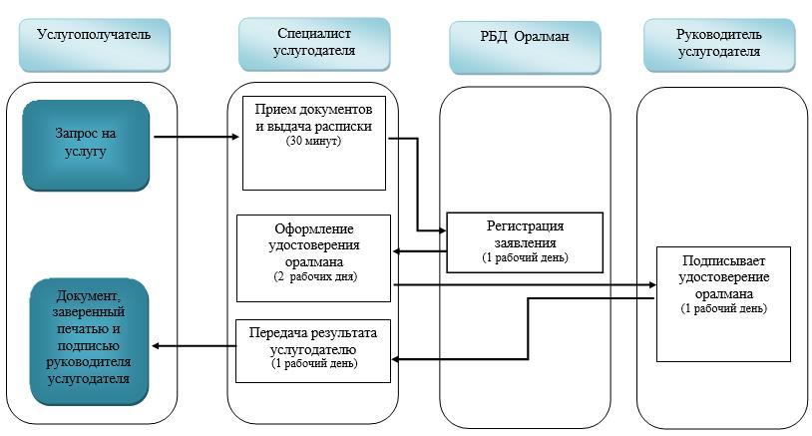

Приложение 2
к регламенту государственной
услуги "Присвоение или
продление статуса оралмана"
Справочник бизнес-процессов при оказании государственной услуги через Государственную корпорацию

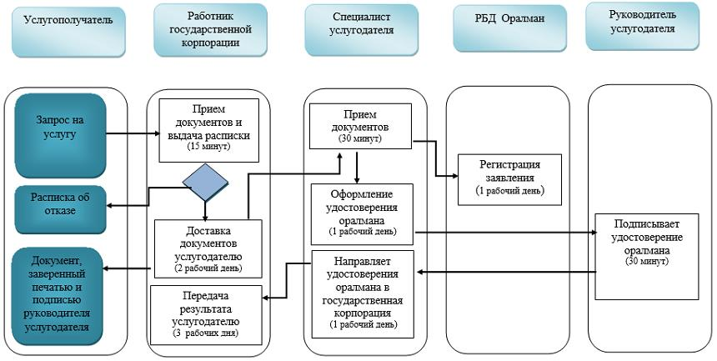

Условные обозначения:

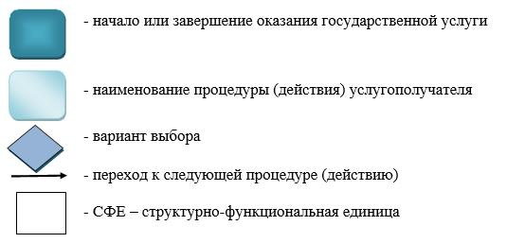

Приложение 2 к постановлению
Восточно-Казахстанского
областного акимата
от " __ " ________ 2019 года
№ ____
Утвержден постановлением
Восточно-Казахстанского
областного акимата
от "10" декабря 2015 года № 336
Регламент государственной услуги "Выдача удостоверения реабилитированному лицу"
1. Общие положения
1. Государственная услуга "Выдача удостоверения реабилитированному лицу" (далее - государственная услуга) оказывается отделами занятости и социальных программ районов, городов областного значения (далее – услугодатель).
Прием заявления и выдача результата оказания государственной услуги осуществляются через некоммерческое акционерное общество "Государственная корпорация "Правительство для граждан" (далее – Государственная корпорация).
2. Форма оказания государственной услуги: бумажная.
3. Результат оказания государственной услуги: удостоверение или его дубликат по форме, утвержденной постановлением Правительства Республики Казахстан от 2 апреля 2015 года № 184 "Об утверждении Правил выдачи удостоверения единого образца реабилитированному лицу, образца удостоверения реабилитированного лица и признании утратившим силу постановления Кабинета Министров Республики Казахстан от 22 октября 1993 года № 1055 "О порядке обеспечения удостоверениями реабилитированных лиц, подвергшихся политическим репрессиям".
Форма предоставления результата оказания государственной услуги - бумажная.
2. Описание порядка действий структурных подразделений (работников) услугодателя в процессе оказания государственной услуги
4. Основанием для начала действий по оказанию государственной услуги являются предоставление услугополучателем (или его представителем по нотариально заверенной доверенности) перечня документов, указанного в пункте 9 стандарта государственной услуги "Выдача удостоверения реабилитированному лицу", утвержденного приказом Министра здравоохранения и социального развития Республики Казахстан от 28 апреля 2015 года № 279 (зарегистрированным в Реестре государственной регистрации нормативных правовых актов за номером 11342) (далее стандарт).
5. Содержание каждой процедуры (действия), входящей в состав процесса оказания государственной услуги, длительность его выполнения, в разрезе каждого структурного подразделения:
действие 1 – специалист услугодателя принимает документы у работника Государственной корпорации – 30 (тридцать) минут;
действие 2 – руководитель услугодателя рассматривает документы и определяет ответственного исполнителя - 1 (один) час;
действие 3 - ответственный исполнитель услугодателя рассматривает документы и оформляет удостоверение или его дубликат реабилитированного лица и передает для подписания руководителю - 2 (два) рабочих дня;
действие 4 – руководитель услугодателя подписывает удостоверение или его дубликат реабилитированного лица – 1(один) рабочий день;
действие 5 – специалист услугодателя направляет удостоверение или его дубликат реабилитированного лица в Государственную корпорацию. Длительность выполнения 1 (один) рабочий день.
Срок оказания государственной услуги с момента регистрации пакета документов - 5 (пять) рабочих дней;
6. Результатом оказания государственной услуги по действию 1, указанному в пункте 5 настоящего Регламента, является выдача талона услугополучателю с указанием даты регистрации, фамилии и инициалов лица, принявшего документы, которое служит основанием для начала выполнения действия 2.
Результатом оказания государственной услуги по действию 2, указанному в пункте 5 настоящего Регламента, является определение ответственного исполнителя, которое служит основанием для начала выполнения действия 3.
Результатом оказания государственной услуги по действию 3, указанному в пункте 5 настоящего Регламента, является подготовка удостоверения или его дубликата реабилитированного лица, которое служит основанием для начала выполнения действия 4.
Результатом оказания государственной услуги по действию 4, указанному в пункте 5 настоящего Регламента, является подписание удостоверения или его дубликата реабилитированного лица, которое служит основанием для начала выполнения действия 5.
Результатом оказания государственной услуги по действию 5, указанному в пункте 5 настоящего Регламента, является передача результата государственной услуги в Государственную корпорацию.
3. Описание порядка взаимодействия структурных подразделений (работников) услугодателя в процессе оказания государственной услуги
7. Перечень структурных подразделений (работников) услугодателя, которые участвуют в процессе оказания государственной услуги:
1) руководитель услугодателя;
2) ответственный специалист услугодателя;
3) работник Государственной корпорации.
8. Описание действий. Необходимых для оказания государственной услуги:
1) специалист услугодателя принимает документы у работника Государственной корпорации – 30 (тридцать) минут;
2) руководитель рассматривает документы и определяет ответственного исполнителя - 1 (один) час;
3) ответственный исполнитель рассматривает документы и оформляет удостоверение или его дубликат реабилитированного лица и передает для подписания руководителю – 2 (два) рабочих дня;
4) руководитель подписывает удостоверение или его дубликат реабилитированного лица - 1 (один) рабочий день;
5) специалист услугодателя направляет удостоверение или его дубликат реабилитированного лица в Государственную корпорацию. Длительность выполнения 1 (один) рабочий день.
4. Описание порядка взаимодействия с Государственной корпорацией "Правительство для граждан" и (или) иными услугодателями, а также порядка использования информационных систем в процессе оказания государственной услуги
9. Получение результата оказания государственной услуги через Государственную корпорацию осуществляется в следующем порядке:
Последовательность и сроки взаимодействия с Государственной корпорацией, в том числе действия формирования и направления запросов услугодателей по вопросам оказания государственных услуг:
действие 1 - услугополучатель обращается в Государственную корпорацию для получения услуги, имея при себе документы, указанные в пункте 9 стандарта. Выдается отрывной талон о приеме соответствующих документов. Длительность выполнения – 15 (пятнадцать) минут;
действие 2 – доставка работником Государственной корпорации пакета документов услугодателю. Длительность выполнение – 1 (один) рабочий день;
действие 3 – специалист услугодателя принимает пакет документов у работника Государственной корпорации и регистрирует заявление. Длительность выполнения – 15 (пятнадцать) минут;
действие 4 – специалист услугодателя рассматривает документы и оформляет удостоверение или его дубликат реабилитированного лица и передает для подписания руководителю - 2 (два) рабочих дня;
действие 5 – руководитель подписывает удостоверение или его дубликат реабилитированного лица – 1(один) рабочий день;
действие 6 – специалист услугодателя направляет удостоверение или его дубликат реабилитированного лица в Государственную корпорацию. Длительность выполнения – 1 (один) рабочий день;
действие 7 - работник государственной корпорации выдает удостоверение или его дубликат реабилитированного лица услугополучателю. Длительность выполнения – 20 (двадцать) минут;
Срок оказания государственной услуги при обращении услугополучателя в Государственную корпорацию со дня регистрации полного пакета документов услугополучателя услугодателем – 5 (пять) рабочих дней.
10. Подробное описание последовательности процедур (действий), взаимодействий структурных подразделений (работников) услугодателя в процессе оказания государственной услуги, а также описание порядка взаимодействия с иными услугодателями и порядка использования информационных систем в процессе оказания государственной услуги отражается в справочнике бизнес-процессов оказания государственной услуги и размещается на веб-портале "электронного правительства", интернет-ресурсе услугодателя согласно приложению к настоящему Регламенту.
Приложение к регламенту
государственной услуги
"Выдача удостоверения
реабилитированному лицу"
Справочник бизнес-процессов оказания государственной услуги через Государственную корпорацию.

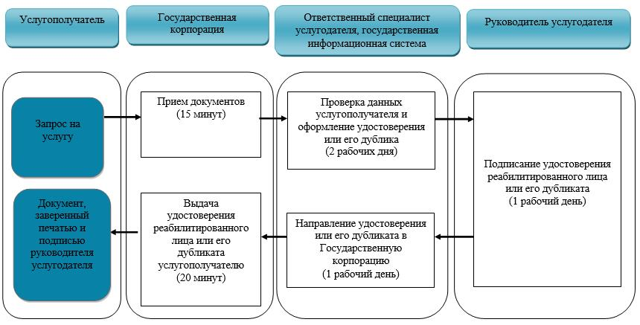

Условные обозначения:

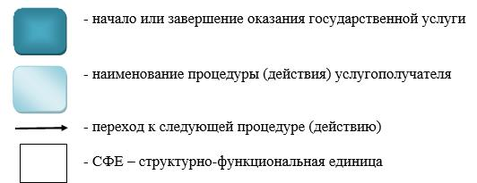

Приложение 3 к постановлению
Восточно-Казахстанского
областного акимата
от "____" __________ 2019 года
№ ________
Утвержден постановлением
Восточно-Казахстанского
областного акимата
от "10" декабря 2015 года № 336
Регламент государственной услуги "Регистрация лиц, ищущих работу"
1. Общие положения
1. Государственная услуга "Регистрация лиц, ищущих работу" оказывается (далее – государственная услуга) Центром занятости населения (далее – услугодатель).
Прием заявления и выдача результата оказания государственной услуги осуществляются через:
1) услугодателя;
2) услугодателя в некоммерческое акционерное общество "Государственная корпорация" Правительство для граждан" (далее – Государственная корпорация);
3) веб-портал "электронного правительства": www.egov.kz (далее – портал).
2. Форма оказания государственной услуги: электронная (частично автоматизированная) и (или) бумажная.
3. Результат оказания государственной услуги – уведомление о регистрации в качестве лица, ищущего работу в бумажном или электронном виде (далее - уведомление), согласно приложению к стандарту государственной услуги "Регистрация лиц, ищущих работу", утвержденному приказом Министра здравоохранения и социального развития Республики Казахстан от 28 апреля 2015 года № 279 (зарегистрированным в Реестре государственной регистрации нормативных правовых актов за номером 11342) (далее – стандарт), либо мотивированный ответ об отказе в оказании государственной услуги по основаниям, предусмотренным пунктом 10 стандарта.
2. Описание порядка действий структурных подразделений (работников) услугодателя в процессе оказания государственной услуги
4. Основанием для начала действия по оказанию государственной услуги является предоставление услугополучателем перечня документов, указанного в пункте 9 стандарта.
5. Содержание действий, входящих в состав процесса оказания государственной услуги, длительность выполнения:
действие 1 – специалист канцелярии услугодателя осуществляет прием документов. Длительность выполнения – 30 (тридцать) минут;
условие 1 – в случаях предоставления услугополучателем неполного пакета документов согласно перечню, предусмотренному пунктом 9 настоящего стандарта государственной услуги, и (или) документов с истекшим сроком действия услугодатель отказывает в приеме заявления;
действие 2 – занесение в автоматизированную информационную систему "Рынок труда" (далее - АИС "Рынок труда") персональных данных услугополучателя. Длительность – 20 (двадцать) минут;
действие 3 – проверка отсутствия трудовой деятельности услугополучателя, принятие решения о регистрации в качестве лица ищущего работу. Длительность выполнения – 4 (четыре) часа;
действие 4 – формирование результата государственной услуги. Длительность выполнения – 2 (два) часа;
действие 5 – выдача результата государственной услуги. Длительность выполнения – 20 (двадцать) минут.
Срок оказания государственной услуги с момента сдачи пакета документов в Государственную корпорацию, услугодателю, а также при обращении на портал – 1 (один) рабочий день.
6. Результатом оказания государственной услуги по действию 1, указанному в пункте 5 настоящего Регламента, является осуществление приема документов, что является основанием для начала выполнения действия 2.
Результатом оказания государственной услуги по действию 2, указанному в пункте 5 настоящего Регламента, является занесение в АИС "Рынок труда" персональных данных услугополучателя. что является основанием для начала выполнения действия 3.
Результатом оказания государственной услуги по действию 3, указанному в пункте 5 настоящего Регламента, является проверка отсутствия трудовой деятельности услугополучателя, принятие решения о регистрации в качестве лица ищущего работу, что является основанием для начала выполнения действия 4.
Результатом оказания государственной услуги по действию 4, указанному в пункте 5 настоящего Регламента, является формирование результата государственной услуги, что является основанием для начала выполнения действия 5.
Результатом оказания государственной услуги по действию 5, указанному в пункте 5 настоящего Регламента, является выдача результата государственной услуги.
3. Описание порядка взаимодействия структурных подразделений (работников) услугодателя в процессе оказания государственной услуги
7. Перечень структурных подразделений (работников) услугодателя, которые участвуют в процессе оказания государственной услуги:
- специалист услугодателя.
8. Описание действий, необходимых для оказания государственной услуги:
действие 1 –специалист услугодателя осуществляет прием документов. Длительность выполнения – 30 (тридцать) минут;
действие 2 – занесение в АИС "Рынок труда" персональных данных услугополучателя. Длительность – 20 (двадцать) минут;
действие 3 – проверка отсутствия трудовой деятельности услугополучателя, принятие решения о регистрации в качестве лица ищущего работу. Длительность выполнения – 4 (четыре) часа;
действие 4 – формирование, специалистом услугодателя результата оказания государственной услуги. Длительность выполнения – 2 (два) часа;
действие 5 – выдача специалистом услугодателя результата государственной услуги. Длительность выполнения – 20 (двадцать) минут.
4. Описание порядка взаимодействия с Государственной корпорацией "Правительство для граждан" и (или) иными услугодателями, а также порядка использования информационных систем в процессе оказания государственной услуги
9. Услугополучатель для получения государственной услуги в праве обращаться через портал при представлении документов в соответствии с пунктом 9 стандарта.
10. Описание порядка обращения и последовательности процедур (действии) услугодателя и услугополучателя при оказании государственной услуги по выдаче разрешения через портал:
действие 1 - услугополучатель осуществляет авторизацию на портале с помощью индивидуального идентификационного номера и пароля. Длительность выполнения – 5 (пять) минут;
действие 2 – выбор услугополучателем государственной услуги, указанной в настоящем Регламенте, вывод на экран и заполнение формы регистрации в качестве лица ищущего работу. Длительность выполнения – 15 (пятнадцать) минут;
условие 1 – в случаях представления услугополучателем неполного пакета документов согласно перечню, предусмотренному пунктом 9 стандарта, и (или) документов с истекшим сроком действия услугодатель отказывает в приеме заявления;
действие 3 - подписание посредством электронной цифровой подписи (далее – ЭЦП) услугополучателя заполненной формы на оказание электронной государственной услуги. Длительность выполнения – 20 (двадцать) минут;
действие 4 - в "личном кабинете" услугополучателя отображается статус о принятии запроса для оказания государственной услуги. Длительность выполнения – 10 (десять) минут;
действие 5 - отправка порталом запроса услугодателю для регистрации в качестве ищущего работу услугополучателя и получение ответа. Длительность выполнения – 5 (пять) часов;
действие 6 - передача результата оказания государственной услуги в "личный кабинет" услугополучателя на портале. Длительность выполнения – 10 (десять) минут.
Срок оказания государственной услуги с момента сдачи пакета документов в Государственную корпорацию, услугодателю, а также при обращении на портал – 1 (один) рабочий день.
11. Получение результата оказания государственной услуги через Государственную корпорацию осуществляется в следующем порядке:
Последовательность и сроки взаимодействия с Государственной корпорацией, в том числе действия формирования и направления запросов услугодателей по вопросам оказания государственных услуг:
действие 1- работник Государственной корпорации принимает заявление и документы от услугополучателя. Длительность выполнения - 30 (тридцать) минут;
действие 2 - работник Государственной корпорации передает документы специалисту услугодателя. Длительность выполнения – 20 (двадцать) минут;
действие 3 – проверка услугодателем отсутствия трудовой деятельности услугополучателя, принятие решения о регистрации в качестве лица ищущего работу. Длительность выполнения – 4 (четыре) часа;
действие 4 – формирование результата государственной услуги. Длительность выполнения – 2 (два) часа;
действие 5 – специалист услугодателя передает результат работнику Государственной корпорации. Длительность выполнения – 20 (двадцать) минут;
действие 6 – работник Государственной корпорации выдает результат государственной услуги услугополучателю. Длительность выполнения – 20 (двадцать) минут.
Срок оказания государственной услуги с момента сдачи пакета документов в Государственную корпорацию, услугодателю, а также при обращении на портал – 1 (один) рабочий день.
12. Описание порядка обращения и последовательности процедур (действий) услугодателя и услугополучателя при оказании государственной услуги регистрация лиц, ищущих работу услугополучателем (работодателем) через портал указан в диаграмме функционального взаимодействия информационных систем согласно приложению 1 к настоящему Регламенту.
13. Подробное описание последовательности процедур (действий), взаимодействий структурных подразделений (работников), портала в процессе оказания государственной услуги и порядка использования информационных систем в процессе оказания государственной услуги отражается в справочнике бизнес-процессов оказания государственной услуги и размещается на веб-портале "электронного правительства", интернет-ресурсе услугодателя согласно приложениям 2, 3, 4 к настоящему регламенту.
Приложение 1
к регламенту государственной
услуги
"Регистрация лиц, ищущих
работу"
Диаграмма функционального взаимодействия при оказании государственной услуги посредством портала

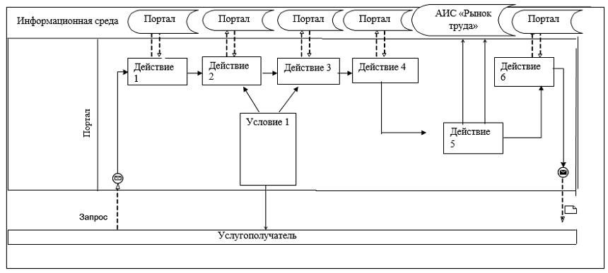

Условные обозначения в диаграмме:

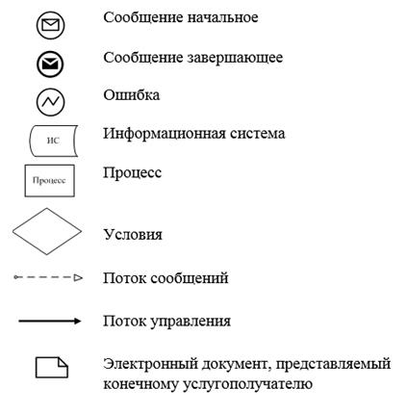

Приложение 2
к регламенту государственной
услуги
"Регистрация лиц, ищущих
работу"
Справочник бизнес-процессов при оказании государственной услуги через портал

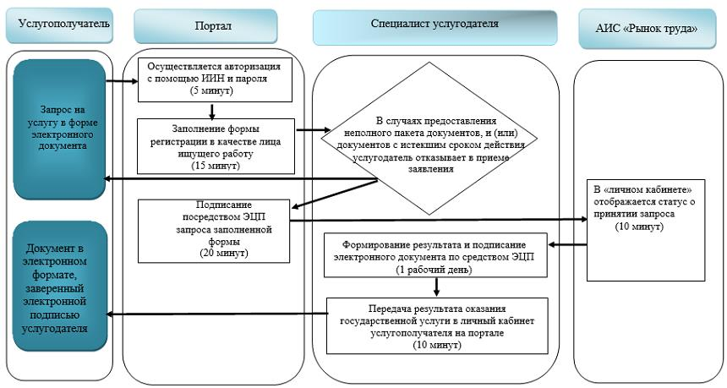

Приложение 3 к регламенту
государственной услуги
"Регистрация, лиц ищущих
работу"
Справочник бизнес-процессов оказания при оказании государственной услуги через услугодателя

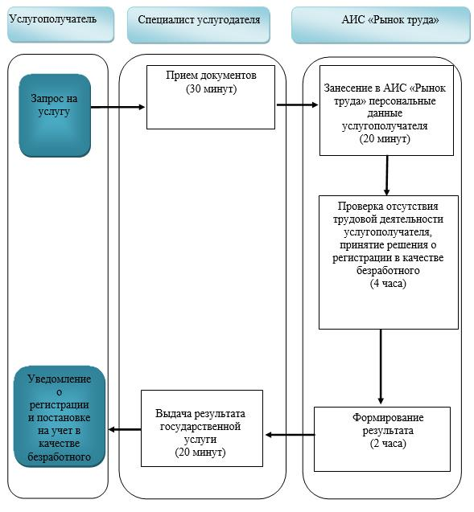

Приложение 4 к регламенту
государственной услуги
"Регистрация, лиц ищущих
работу"
Справочник бизнес-процессов оказания при оказании государственной услуги через Государственную корпорацию

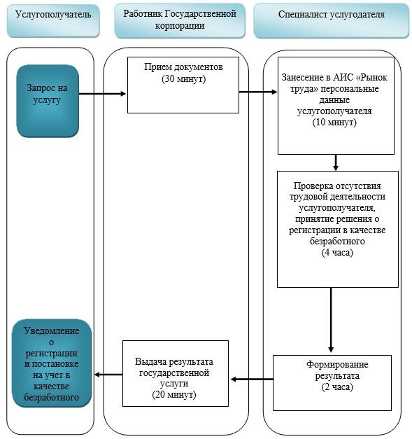

Условные обозначения:

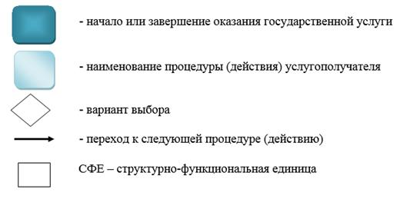

Приложение 4 к постановлению
Восточно-Казахстанского
областного акимата
от "____" ___________2019 года
№ ________
Утвержден постановлением
Восточно-Казахстанского
областного акимата
от "10" декабря 2015 года № 336
Регламент государственной услуги "Регистрация лиц, ищущих работу, в качестве безработных"
1. Общие положения
1. Услугодателем государственной услуги "Регистрация лиц, ищущих работу, в качестве безработных" (далее – государственная услуга) являются местные исполнительные органы районов и городов областного значения (далее – услугодатель).
Прием заявлений и выдача результата оказания государственной услуги осуществляются через Центры занятости населения.
2. Форма оказания государственной услуги: бумажная.
3. Результат оказания государственной услуги – справка о регистрации в качестве безработного в бумажном или электронном виде, согласно приложению 1 к стандарту государственной услуги "Регистрация лиц, ищущих работу в качестве безработных", утвержденного приказом Министра здравоохранения и социального развития Республики Казахстан от 28 апреля 2015 года № 279 (зарегистрированным в Реестре государственной регистрации нормативных правовых актов за номером 11342) (далее – стандарт) , либо мотивированный ответ об отказе в оказании государственной услуги по основаниям, предусмотренным пунктом 10 стандарта.
Форма предоставления результата государственной услуги: бумажная.
2. Описание порядка действий структурных подразделений (работников) услугодателя в процессе оказания государственной услуги
4. Основанием для начала действия по оказанию государственной услуги является предоставление услугополучателем перечня документов, указанного в пункте 9 стандарта.
5. Содержание действий, входящих в состав процесса оказания государственной услуги, длительность выполнения:
действие 1 – специалист Центра занятости населения осуществляет прием документа, удостоверяющий личность услугополучателя. Длительность выполнения – 30 (тридцать) минут;
условие 1 - в случаях предоставления услугополучателем неполного пакета документов согласно перечню, предусмотренному пунктом 9 стандарта государственной услуги, и (или) документов с истекшим сроком действия услугодатель отказывает в приеме заявления;
действие 2 – занесение специалистом Центра занятости в автоматизированную информационную систему "Рынок труда" (далее - АИС "Рынок труда") персональных данных услугополучателя. Длительность - 20 (двадцать) минут;
действие 3 – специалист Центра занятости направляет документы услугополучателя услугодателю. Длительность выполнения – 1 (один) час;
действие 4 – специалист услугодателя принимает документы услугополучателя от специалиста Центра занятости. Длительность выполнения – 1 (один) час;
действие 5 - принятие решения услугодателя о регистрации услугополучателя в качестве безработного. Длительность выполнения – 1 (один) рабочий день;
действие 6 – специалист Центра занятости формирует результат государственной услуги. Длительность выполнения – 2 (два) часа 30 (тридцать) минут;
действие 7 – специалист Центра занятости выдает результат государственной услуги. Длительность выполнения – 20 (двадцать) минут.
Срок оказания государственной услуги со дня принятия решения местного органа по вопросам занятости населения о регистрации в качестве безработного лица, ищущего работу – в течение 2 (двух) рабочих дней.
6. Результатом оказания государственной услуги по действию 1, указанному в пункте 5 настоящего Регламента, является осуществление приема документов, что является основанием для начала выполнения действия 2.
Результатом оказания государственной услуги по действию 2, указанному в пункте 5 настоящего Регламента, является занесение персональных данных услугополучателя в АИС "Рынок труда", что является основанием для начала выполнения действия 3.
Результатом оказания государственной услуги по действию 3, указанному в пункте 5 настоящего Регламента, является отправка документов услугополучателя услугодателю, что является основанием для действия 4.
Результатом оказания государственной услуги по действию 4 указанному в пункте 5 настоящего Регламента, принятие документов услугополучателя услугодателем, что является основанием для начала выполнения действия 5.
Результатом оказания государственной услуги по действию 5 указанному в пункте 5 настоящего Регламента, является принятие решения услугодателя о регистрации услугополучателя в качестве безработного, что является основанием для начала выполнения действия 6.
Результатом оказания государственной услуги по действию 6 указанному в пункте 5 настоящего Регламента, является формирование результата государственной услуги, что является основанием для начала выполнения действия 7.
Результатом оказания государственной услуги по действию 7, указанному в пункте 5 настоящего Регламента, является выдача результата государственной услуги.
3. Описание порядка взаимодействия структурных подразделений (работников) услугодателя в процессе оказания государственной услуги
7. Перечень структурных подразделений (работников) услугодателя, которые участвуют в процессе оказания государственной услуги:
- специалист Центра занятости населения;
- специалист услугодателя.
8. Описание действий, необходимых для оказания государственной услуги:
действие 1 – специалист Центра занятости населения осуществляет прием документов. Длительность выполнения – 30 (тридцать) минут;
действие 2 – занесение специалистом Центра занятости в автоматизированную информационную систему "Рынок труда" (далее - АИС "Рынок труда") персональных данных услугополучателя. Длительность выполнения - 20 (двадцать) минут;
действие 3 – специалист Центра занятости направляет документы услугополучателя услугодателю. Длительность выполнения – 1 (один) час;
действие 4 – специалист услугодателя принимает документы услугополучателя от специалиста Центра занятости. Длительность выполнения – 1 (один) час;
действие 5 - принятие решения услугодателя о регистрации услугополучателя в качестве безработного. Длительность выполнения – 1 (один) рабочий день;
действие 6 – специалист Центра занятости формирует результат государственной услуги. Длительность выполнения – 2 (два) часа 30 (тридцать) минут;
действие 7 – специалист Центра занятости выдает результат государственной услуги. Длительность выполнения – 20 (двадцать) минут.
9. Подробное описание последовательности процедур (действий), взаимодействий структурных подразделений (работников) услугодателя в процессе оказания государственной услуги и порядка использования информационных систем в процессе оказания государственной услуги отражается в справочнике бизнес-процессов оказания государственной услуги и размещается на веб-портале "электронного правительства", интернет-ресурсе услугодателя согласно приложению к настоящему регламенту.
Приложение к стандарту
государственной услуги
"Регистрация лиц, ищущих
работу, в качестве безработных"
Справочник бизнес-процессов при оказании государственной услуги через услугодателя

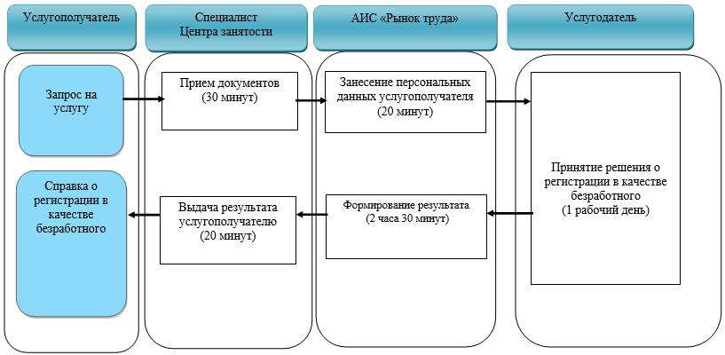

Условные обозначения:

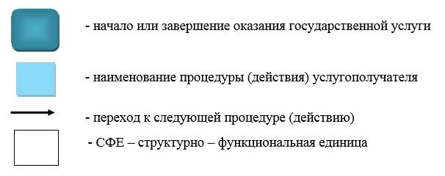

Приложение 5 к постановлению
Восточно-Казахстанского
областного акимата
от "__" _____2019 года
№ ___
Утвержден постановлением
Восточно-Казахстанского
областного акимата
от "10" декабря 2015 года № 336
Регламент государственной услуги "Выдача справки о регистрации в качестве безработного"
1. Общие положения
1. Услугодателем государственной услуги "Выдача справки о регистрации в качестве безработного" (далее – государственная услуга) является Центр занятости населения (далее – услугодатель).
Прием заявлений и выдача результатов оказания государственной услуги осуществляются через канцелярию услугодателя.
2.Форма оказания государственной услуги: бумажная.
3. Результат оказания государственной услуги – справка о регистрации в качестве безработного в бумажном виде, согласно приложению 1 к стандарту государственной услуги "Выдача справки о регистрации в качестве безработного", утвержденного приказом Министра здравоохранения и социального развития Республики Казахстан от 28 апреля 2015 года №
279 (зарегистрированным в Реестре государственной регистрации нормативных правовых актов за номером 11342) (далее – стандарт), либо мотивированный ответ об отказе в оказании государственной услуги по основаниям, предусмотренным пунктом 10 стандарта.
2. Описание порядка действий структурных подразделений (работников) услугодателя в процессе оказания государственной услуги
4. Основанием для начала действия по оказанию государственной услуги является наличие заявления и предоставление услугополучателем перечня документов, указанного в пункте 9 стандарта.
5. Содержание действий, входящих в состав процесса оказания государственной услуги, длительность выполнения:
действие 1 – специалист услугодателя осуществляет прием документов. Длительность выполнения – 20 (двадцать) минут;
действие 2 – авторизация специалиста услугодателя в АИС "Рынок труда". Длительность выполнения – 10 (десять) минут;
действие 3 – проверка специалистом услугодателя наличие регистрации услугополучателя в качестве безработного. Длительность выполнения – 1 (один) час;
действие 4 – проверка соответствия идентификационных данных зарегистрированного безработного. Длительность выполнения – 20 (двадцать) минут;
действие 5 - обработка запроса. Длительность выполнения – 20 (двадцать) минут;
действие 6 – формирование результата. Длительность выполнения – 1 (один) час;
действие 7 – выдача результата государственной услуги. Длительность выполнения – 20 (двадцать) минут.
Срок оказания государственной услуги с момента сдачи пакета документов услугодателю – 1 (один) рабочий день.
6. Результатом оказания государственной услуги по действию 1, указанному в пункте 5 настоящего Регламента, является прием документов услугополучателя, что является основанием для начала выполнения действия 2.
Результатом оказания государственной услуги по действию 2, указанному в пункте 5 настоящего Регламента является авторизация в АИС "Рынок труда", что служит основанием для выполнения действия 3.
Результатом оказания государственной услуги по действию 3, указанному в пункте 5 настоящего Регламента является заполнение и отправка формы запроса, что является основанием для начала выполнения действия 4.
Результатом оказания государственной услуги по действию 4, указанному в пункте 5 настоящего Регламента является завершение проверки идентификационных данных услугодателя в АИС "Рынок труда", что является основанием для начала выполнения действия 5.
Результатом оказания государственной услуги по действию 5, указанному в пункте 5 настоящего Регламента является обработка справки, что является основанием для начала выполнения действия 6.
Результатом оказания государственной услуги по действию 6, указанному в пункте 5 настоящего Регламента формируется справка, что является основанием для начала выполнения действия 7.
Результатом оказания государственной услуги по действию 7, указанному в пункте 5 настоящего Регламента является выдача результата оказания государственной услуги.
3. Описание порядка взаимодействия структурных подразделений (работников) услугодателя в процессе оказания государственной услуги
7. Перечень структурных подразделений услогодателя, которые участвуют в процессе оказания государственной услуги:
специалист услугодателя.
8. Описание действий, необходимых для оказания государственной услуги:
действие 1 – специалист услугодателя осуществляет прием документов. Длительность выполнения – 20 (двадцать) минут;
действие 2 – авторизация специалиста услугодателя в АИС "Рынок труда". Длительность выполнения – 10 (десять) минут;
действие 3 – проверка специалистом услугодателя наличие регистрации услугополучателя в качестве безработного. Длительность выполнения – 1 (один) час;
действие 4 – проверка соответствия идентификационных данных зарегистрированного безработного. Длительность выполнения – 20 (двадцать) минут;
действие 5 - обработка запроса. Длительность выполнения – 20 (двадцать) минут;
действие 6 – формирование результата. Длительность выполнения – 1 (один) час;
действие 7 – выдача результата государственной услуги. Длительность выполнения – 20 (двадцать) минут.
9. Подробное описание последовательности процедур (действий), взаимодействий структурных подразделений (работников) услугодателя в процессе оказания государственной услуги, а также порядок использования информационных систем в процессе оказания государственной услуги отражается в справочнике бизнес-процессов оказания государственной услуги и размещается на веб-портале "электронного правительства", интернет-ресурсе услугодателя согласно приложению к настоящему регламенту.
Приложение к регламенту
государственной услуги
"Выдача справки о регистрации
в качестве безработного"
Справочник бизнес-процессов при оказании государственной услуги через услугодателя

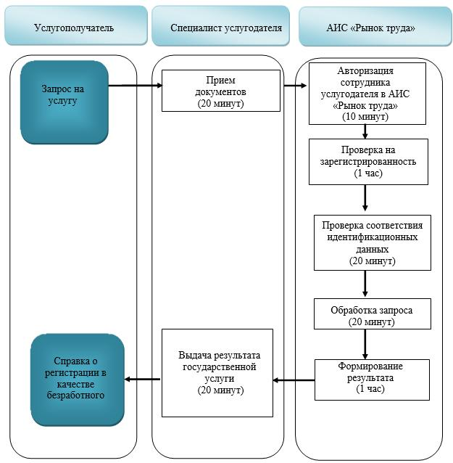

Условные обозначения:

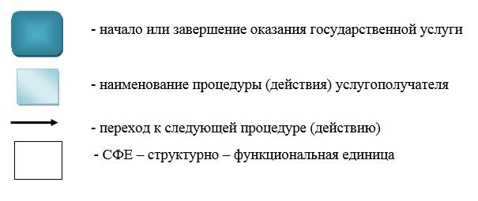

© 2012. РГП на ПХВ «Институт законодательства и правовой информации Республики Казахстан» Министерства юстиции Республики Казахстан

